ФЕДЕРАЛЬНОЕ ГОСУДАРСТВЕННОЕ ОБРАЗОВАТЕЛЬНОЕ БЮДЖЕТНОЕ УЧРЕЖДЕНИЕ ВЫСШЕГО ПРОФЕССИОНАЛЬНОГО ОБРАЗОВАНИЯ

МОСКОВСКИЙ ТЕХНИЧЕСКИЙ УНИВЕРСИТЕТ СВЯЗИ И ИНФОРМАТИКИ

(МТУСИ)



Кафедра МКиИТ

Лабораторная работа по ТРПО №1

Основы работы с системой контроля версий

Выполнила студентка группы БВТ1904

Мельникова А.А.

Проверил преподаватель Кафедры “Информационные системы”

Мосева М.С.

Москва,2020

**Цель работы:**

Изучение базовых функций системы контроля версий на примере Git.

**Задание:**

Определить проект (состоящий из нескольких файлов), который будет добавлен под версионный контроль, и произвести ряд операций в СКВ, включающих:

1. Создание репозитория или клонирование существующего
2. Внесение ряда изменений в файл(ы) и выполнение коммитов (кол-во не меньше 2)
3. Создание веток и выполнение ряда изменений в проекте в созданных ветках
4. Слияние ветки с веткой мастер без конфликтов
5. Слияние ветки с веткой мастер с решением возникающих конфликтов
6. Откат изменений до одного из предыдущих коммитов

**Ход работы**

1. Создание репозитория или клонирование существующего. (Рис. 1)

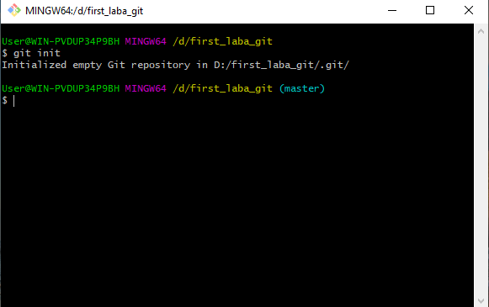

Рисунок – 1. Создание репозитория.

1. Внесение ряда изменений в файл(ы) и выполнение коммитов (кол-во не меньше 2). (Рис. 2)

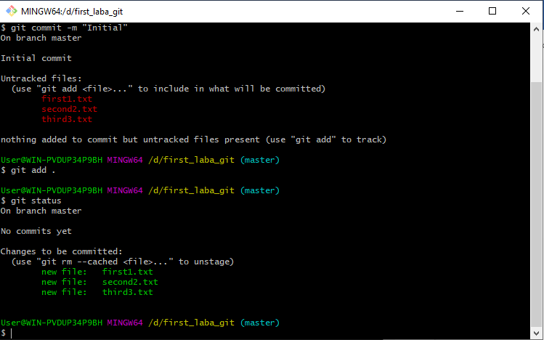

Рисунок – 2. Коммиты.

1. Создание веток и выполнение ряда изменений в проекте в созданных ветках.

Создание новой ветки “New” (Рис. 3)



Рисунок – 3. Новая ветка.

Добавление коммитов в новую ветку.(Рис.4)

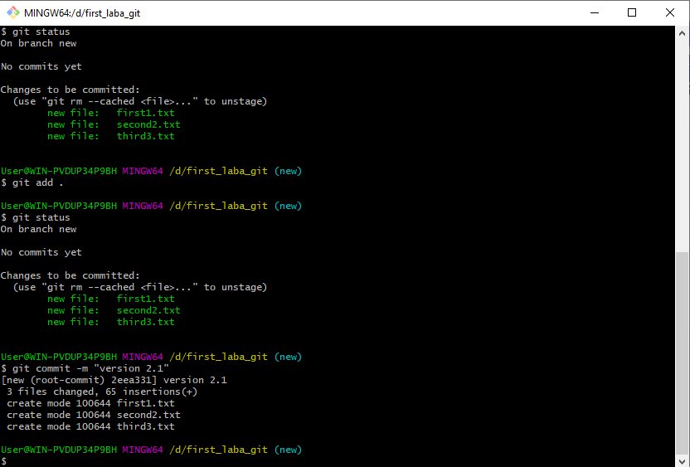

Рисунок – 4. Коммиты в ветке “New”.

1. Слияние ветки с веткой мастер без конфликтов.(Рис.5)

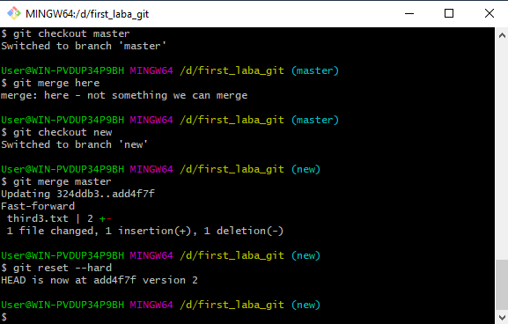

Рисунок – 5. Слияние двух веток.

1. Откат изменений до одного из предыдущих коммитов.

Откат до первоначального коммита “Initial”.



Рисунок – 6. Откат.

1. Слияние ветки с веткой мастер с решением возникающих конфликтов

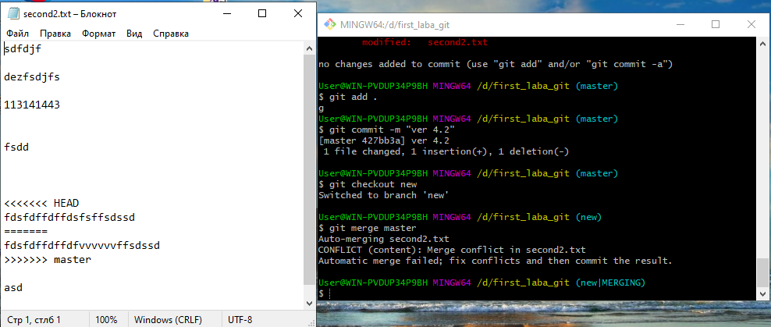

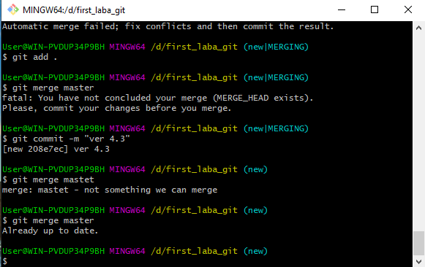

решение

**Литература:**

Git:

1. Scott Chacon, Ben Straub «Pro Git»
2. [git-scm.com](https://git-scm.com/)